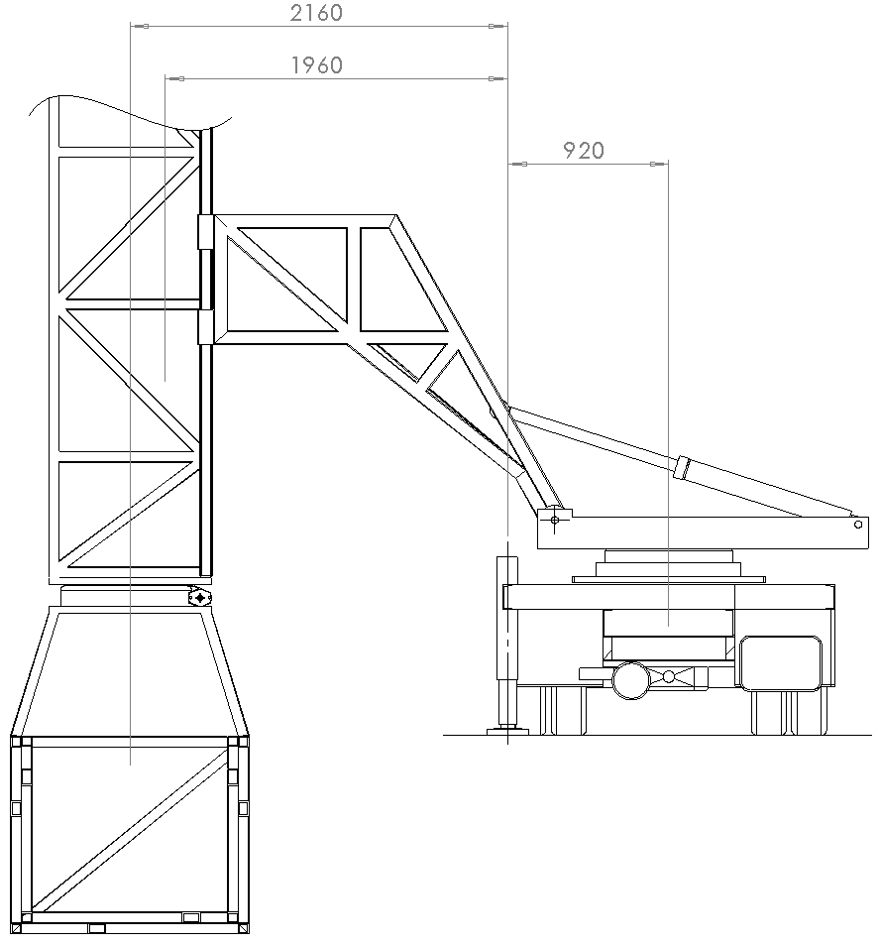
G_{op}
G_{sys}
G_{c}
C

